¡Observa donde están estos elementos dentro del cuadro! ¡Escribe el nombre de cada objeto al lado de sus coordenadas!

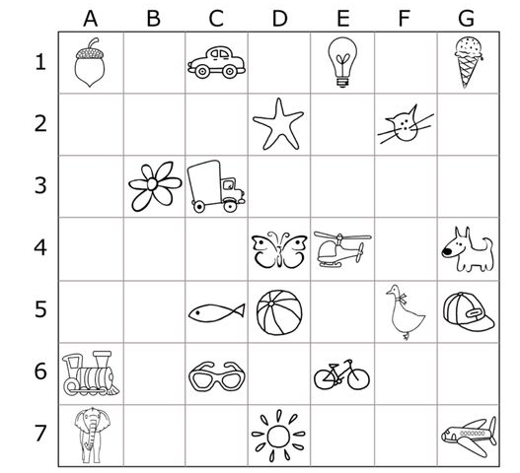
Ejemplo:
A-1= bellota G-7= avión G-1= helado
C-3= E-1= C-6=
E-4= C-5= F-5=
E-6= D-5= D-7=
F-2= D-4= C-1=
A-6= G-4= G-5=
B-3= A-7= D-2=

